ÇİN

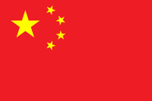

GENEL BİLGİLER
Başlıca Sosyal Göstergeler
Resmi Adı Çin Halk Cumhuriyeti (ÇHC)
Nüfus 1,4 milyar (2022)
Dil Mandarin (Pekin Lehçesi)
Yüzölçümü 9 561 000 km²
Başkent Pekin (21,9 milyon),
Başlıca Şehirleri
Pekin (21,9 milyon), Şanhay (28,5 milyon), Guanco (13 milyon), Shenzhen
(11 milyon)
Yönetim Şekli Tek parti yönetimi
Devlet Başkanı Xi Jinping (14 Mart 2013’ten beri)
Para Birimi Yuan (Renminbi)

Coğrafi Konum
Ülke dünyanın en büyük yüzölçümüne sahip ülkeler sıralamasında Rusya ve Kanada’nın ardından 3. sıradadır. Asya kıtasının doğusunda yer almaktadır. Doğuda Kore Demokratik Halk Cumhuriyeti; güneydoğuda Makao, güneyde Laos, Birmanya, Vietnam, Hindistan, Bhutan, Nepal; batıda Pakistan, Afganistan, Tacikistan, Kırgızistan, Kazakistan; kuzeyde Moğolistan Halk Cumhuriyeti ve Rusya Federasyonu ile komşudur. Çin'in doğusunda Doğu Çin Denizi ve güneydoğusunda Güney Çin Denizi yer almaktadır. Çin’in toplam kara sınırları uzunluğu 20 000 km’den fazla olup Çin anakarasının toplam sahil uzunluğu ise 18 000 km’nin üstündedir. Ülke çok geniş bir coğrafi alana sahip olması nedeni ile soğuk kara ikliminden sub-tropik iklime kadar geniş bir iklim kuşağına sahiptir. Ülkenin başlıca şehirleri Şanhay (22 milyon kişi), Pekin (18,1 milyon kişi), Guanco (10 milyon kişi), Shenzhen (11 milyon kişi)
GENEL EKONOMİK DURUM
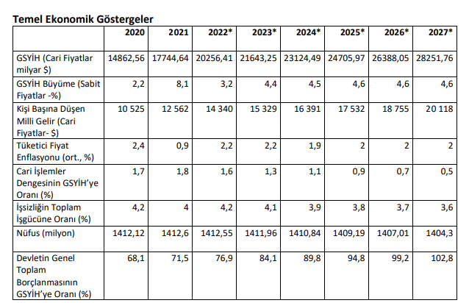
1978’den itibaren ülkenin attığı 3 önemli adım ülkeyi bugünkü ekonomik yapısının temellerini oluşturmuştur 1978 yılında ülkede reformların başlaması ve dışa açılma politikasının benimsenmesi ile birlikte Çin, merkezi planlı ekonomiden pazar ekonomisine geçmiş ve son 40 yılda ülke ekonomik ve sosyal anlamda hızlı bir gelişmiş, GSYİH’deki büyüme yılda ortalama %10 olmuştur. Bu değer, böylesine büyük bir ekonominin, tarihteki sürdürülebilir nitelikteki, en hızlı büyümesi olmuştur. Bu sayede ülkedeki 800 milyon kişi yoksulluktan kurtulmuştur. 1994 de yapılan vergi düzenlemeleri ve ardında 2001 yılında Dünya Ticaret Örgütüne üye olması ile dünya ekonomisine tam anlamıyla entegre olmuştur. Sonuç olarak ülke dünyanın üretim ve ticaretinin merkezi olmuştur. Çin’in 13. Beş Yıllık Planında (2016-2020) sosyal dengesizliklerin giderilmesi, çevre kirliliğinin azaltılması, enerji verimliliğinin artırılması, eğitim ve sağlık hizmetlerine erişimin yaygınlaştırılması ile sosyal güvenlik sisteminin geliştirilmesi esas alınmıştır. Planda büyüme hızı olarak %6,5 hedeflenerek ekonominin yeni bir dengeye oturtulması ve 2020’ye kadar halkın ortalama düzeyde müreffeh bir toplum düzeyine eriştirilmesi hedeflenmişti. IMF verilerine göre 2019 yılanda Çin’in Dünya ekonomisine %38,2 pay ile en çok katkı sağlayan ülke olmuştur. Ülke dünyanın en hızlı büyüyen ekonomisidir. Son 30 yılda ortalama %6 oranında büyümüştür. Gelir dağılımdaki eşitsizlik, hızlı şehirleşme, çevresel sürdürülebilirlik, yaşlanan nüfus ve iç göçler, hızlı ekonomik büyüme ile etkileşim içinde olan diğer faktörlerdir.
DIŞ TİCARET
Genel Durum
Dış ticaret verileri açısından ise Çin, en yüksek ticaret hacmine sahip, en fazla dış ticaret fazlası veren, birinci sıradaki ihracatçı ve ikinci sıradaki ithalatçı ülkedir. Çin 2021 yılında dünya ihracatında 1. sıradaki yeri ile dünya ihracatından %15,3 pay almış ve bir önceki yıla göre %2 artış olmuştur. Aynı yıl, ülkenin küresel ithalattan aldığı pay 8,7 dir. 2020 yılına göre dünya ,ithalatından aldığı pay %5 azalmıştır. 2017-2021 yılları arasında ülkenin ihracatı yıllık ortalama %9, ithalatı yıllık ortalama %7 artış kaydetmiştir. 2021 yılında ülkenin ihracatı 3,36 trilyon dolar, ithalatı 2,67 trilyon dolar olmuştur. Dış ticaretinde 2021 yılında 686 milyar dolar fazla vermiştir. Ülkenin ihracatında en önemli ürün grupları sırasıyla: elektrikli makina ve cihazlar, makinalar, mekanik cihazlar ve aletler, mobilyalar ve aydınlatma cihazları, plastikler ve plastikten mamul eşyalar, motorlu kara taşıtları ve aksamıdır. Ülkenin ithalatında en önemli ürün grupları elektrikli makina ve cihazlar, mineral yakıtlar, yağlar, mekanik cihazlar ve aletlerdir.
Ülkenin Dış Ticareti
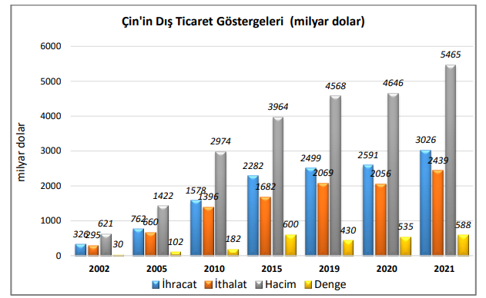Başlıca Ürünler İtibarı ile Dış Ticareti
İhracatı
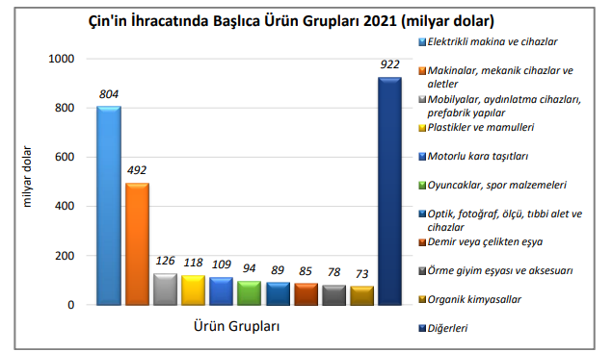
İthalatı
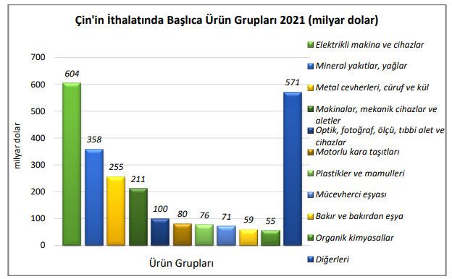
Başlıca Ülkeler İtibarı ile Dış Ticareti İhracatı
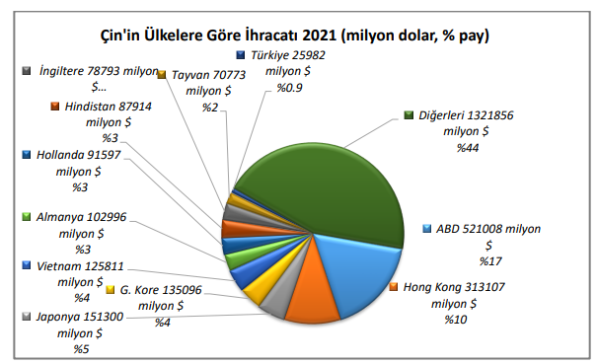

İthalatı
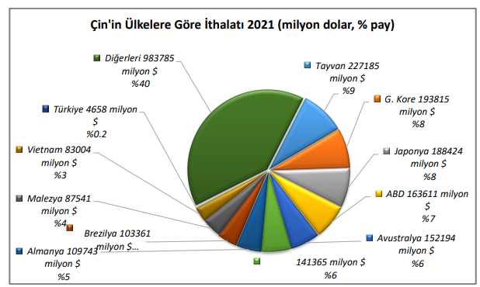
TÜRKİYE ile TİCARET
Genel Durum
Türkiye-Çin arasındaki ticaret değerleri incelendiğinde 2021 yılında ülkeye ihracatımız 3,6 milyar dolar, ithalatımız 23,0 milyar dolar sevişesindedir. Çin ihracat yaptığımız ülkeler arasında 17. sıradadır ve ülkemiz ihracatındaki payı %1,6’dir ve ihracatımız bir önceki yıla göre %28 oranında artmıştır. İthalat yaptığımız ülkeler arasında ise 32 milyar dolar ile ilk sırada yer almaktadır ve toplam ithalatımızdaki payı %11,9 düzeyindedir. Ülkeden ithalatımız bir önceki yla kıyasla % 40noranında artmıştır. Ülkeye ihracatımızda önde gelen ürünler: mermer ve traverten, metal cevherleri ve konsantreleri, rafine edilmiş bakır ve bakır alaşımları, Kurşun cevherleri ve konsantreleri, krom cevherleri ve konsantreleri, bakır cevherleri ve konsantreleri, demir cevherleri ve konsantreleri ile tıpta kullanılan alet ve cihazlardır. Ülkemizin Çin’den yaptığı ithalatta önde gelen ürünler: Telefonlar, cihazları, ses, görüntü veya diğer bilgileri almaya veya vermeye mahsus diğer cihazlar: Otomatik bilgi işlem makinaları manyetik veya optik okuyucular vb.: 85.25 ila 85.28 pozisyonlarında yer alan cihazlara mahsus aksam ve parçalar: Sentetik filament iplikleri; Hava veya vakum pompaları, hava veya gaz kompresörleri, fanlar, aspiratörü olan havalandırmaya mahsus davlumbazlardır.

Türkiye-Çin Dış Ticareti
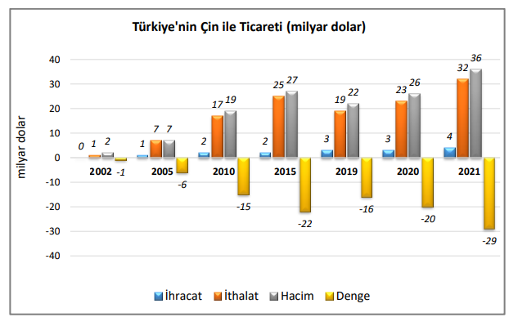
Türkiye’nin Çin’e İhracatında Başlıca Ürünler
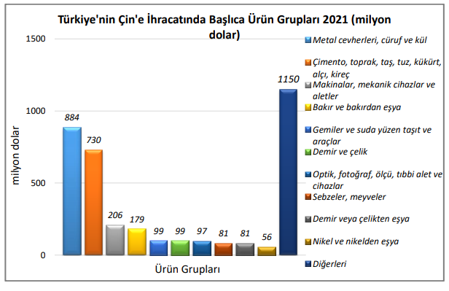

Türkiye’nin Çin’den İthalatında Başlıca Ürünler
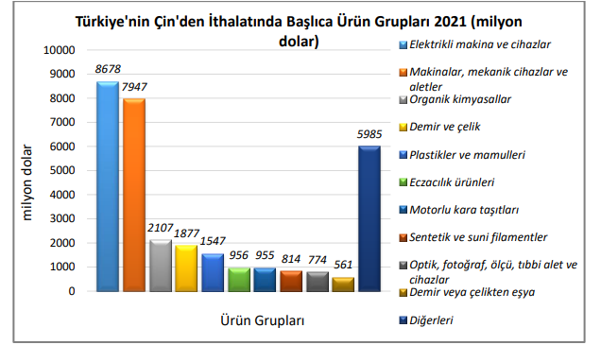
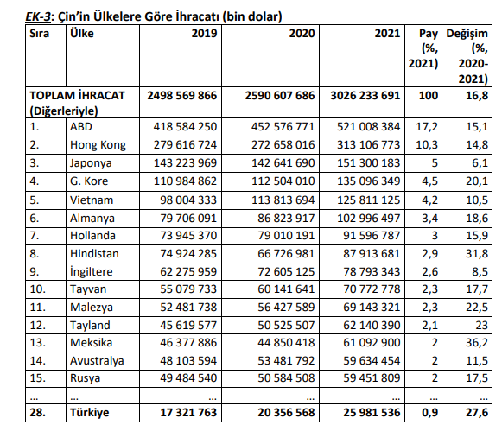

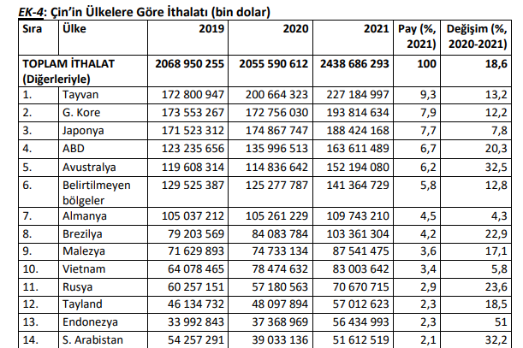
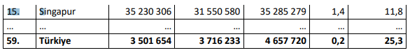

Türkiye’nin Çin’e İhracatında Başlıca Ürünler (bin dolar)
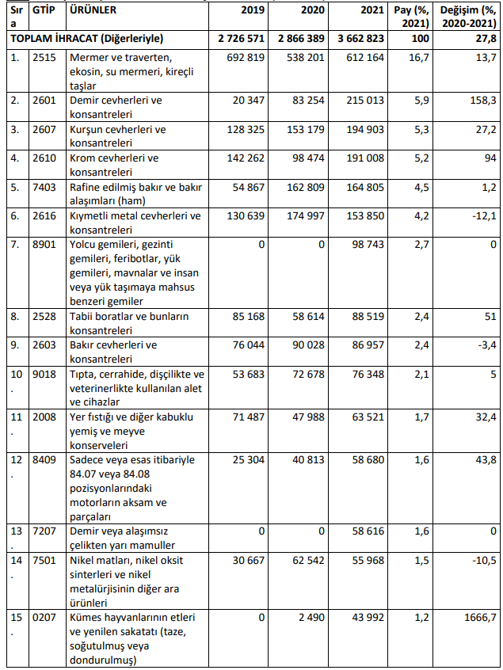

Türkiye’nin Çin’den İthalatında Başlıca Ürünler (bin dolar)
